Муниципальное бюджетное дошкольное образовательное учреждение
«Детский сад комбинированного вида № 19 «Рябинка»
________________________________________________________________________
658204, г. Рубцовск, ул. Комсомольская, 65
тел. (38557) 7-59-70
Е-mail: ryabinka.detskiysad19@mail.ru

НОД «Добрый и честный человек — сила нашего сердца»
Подготовительная группа № 17
«Сказка»
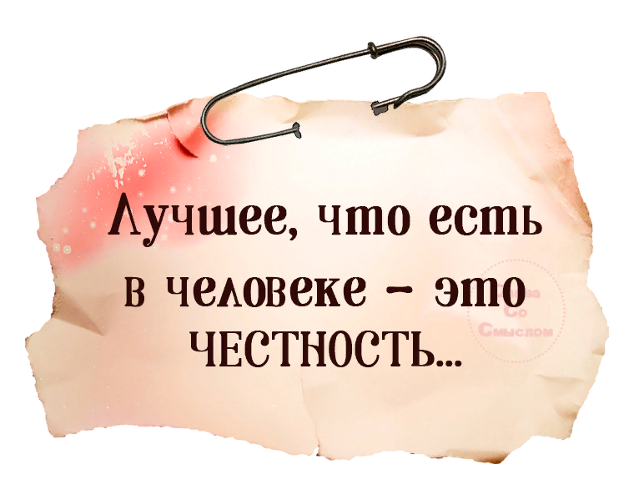

Подготовила и провела:
воспитатель
Бычкова Г.П.

Цель: формирование основ духовно-нравственных ценностей (честность и правдивость) у старших дошкольников.
Задачи:
- Уточнить представления детей о честности и правдивости;
- Формировать правильное представление об этих качествах.
- Подвести к правильной оценке поступков литературных героев, учить отвечать за свои поступки.
- Способствовать приобретению этих нравственных качеств.
- Воспитывать чувство ответственности, сопереживания, сочувствия, доброту.
Предварительная работа.
1. Чтение-обсуждение рассказа: Л. Толстой «Корова», Н. Носов «Карасик», «Огурцы», Осеева «Что легче?
2. Беседы: «Честность», «Правдивость».
3. Обсуждение и обыгрывание проблемных ситуаций.
4.Рассматривание иллюстраций.
5.Заучивание и толкование пословиц:
-Не тот прав, кто сильный, а тот, кто честный.
- Где правда, там и счастье.
- Раз солгал – навек лгуном стал.
- Лучше горькая правда, чем сладкая ложь.
Ход занятия.
- Организационный момент (Дети входят в зал под музыку и встают в полукруг)
Приветствие»
Воспитатель: сегодня на улице замечательный денек. Возьмите за руки того, кто рядом с вами, ощутите тепло рук ваших друзей, которые будут вам добрыми помощниками, посмотрите им в глаза и улыбнитесь, передайте им своё хорошее настроение.
Что за чудо-чудеса. Раз рука и два рука!
Вот ладошка правая, вот ладошка левая.
И скажу вам, не тая, руки всем нужны, друзья!
Сильные руки не бросятся в драку.
Добрые руки погладят собаку,
Умные руки умеют лепить
Чуткие руки умеют дружить! Еще раз подарите улыбку друг- друг. От ваших улыбок сразу стало светлее и теплее.
Введение в игровую ситуацию.
-Сегодня в детский сад пришло письмо. Интересно, кто его написал. Давайте прочитаем. (читают письмо):
«Здравствуйте, ребята, пишет вам Незнайка, я хочу, чтобы у меня было много друзей, но все меня называют врунишкой. Пожалуйста помогите мне стать честным и правдивым?
- Ребята как вы думаете сможем мы помочь Незнайки? (ответы детей)
- Как вы понимаете, что такое честность?
Воспитатель: Правильно. Честность –— это умение говорить правду, не обманывать родителей, друзей, всех людей. Сегодня мы расскажем Незнайке, как стать честным и правдивым. Согласны?
- а сейчас смотрите и слушайте внимательно
Инсценировка «Честность». Детская басня (воспитатель -автор, дети – 2 мышонка)
Два маленьких Мышонка
Нашли мешочек пшёнки.
Один кричит: «Он мой!
Возьму его с собой!»
«Не тронь! – сказал другой, –
Не твой он и не мой.
Возможно, мама Мышка,
Несла своим малышкам,
Случайно обронила,
Мышат не накормила...
Нельзя чужое брать!
Пойдём её искать,
Вернём находку Мышке,
Пусть кушают детишки».
* * *
Совесть – честности судья,
Будьте честными, друзья! (Леонид Дьяченко)
Беседа по басни.
-О ком это басня? Что произошло с мышатами? Как хотел поступить первый мышонок? Что ему ответил второй мышонок? Кто из них поступил честно?
-правильно, ребята, в народе говорят «по совести поступил», что значит честно вернул находку хозяину.
-А у вас были случаи, когда вы что-то находили и отдавали находку хозяину? (рассказы детей из личного опыта).
-Молодцы, продолжаем наш рассказ. И для вас у меня игра
Пришло время немного отдохнуть, а заодно задуматься, честно или не честно так поступать.
Игра «Честно - нечестно» Дети встают в круг. Воспитатель бросает мяч и говорит разные ситуации. Дети ловят мяч и дают оценку поступкам.
- соблюдать законы - соблюдать права и обязанности - нарушать законы - говорить правду - быть всегда честным - обманывать людей - совершать добрые поступки, дела - требовать или вымогать деньги, игрушки -добросовестно выполнять свою работу - воровать -честно зарабатывать деньги
Игра «Круг честности»
Цель: продолжить формировать социальные и нравственные отношения с окружающим миром через развитие лучших качеств – честности ребенка.
Дети делятся на две команды. Члены одной команды встают в круг и, взявшись за руки, поднимают их вверх. Это круг честности. Вторая команда встает в цепочку друг за другом под веселую музыку вбегает и выбегает из круга честности подобно ручейку. Когда музыка останавливается, дети, образующие круг честности, опускают руки и никого не выпускают из круга. Те, кто остались в круге, по очереди рассказывают о каких-либо честных поступках. Затем команды меняются местами.
Ребята, я очень горжусь вами, что вы растете честными и правдивыми, а сейчас викторина для вас «Угадайте по картинке» Вы должны назвать название произведения и ответить на вопросы.
1) Как называется произведение? - Осеева «Что легче?
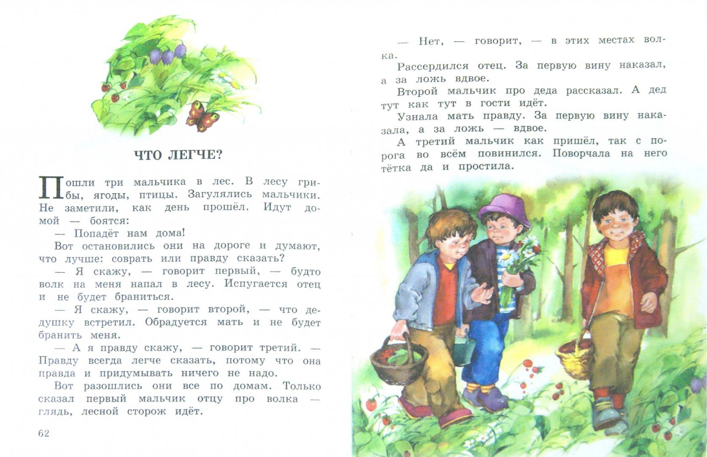

-

Почему писательница Осеева назвала свой рассказ «Что легче?» Что же оказалось легче? (Легче сказать правду). Почему вы думаете, что легче сказать правду, чем обмануть?
Пословица: «Лучше горькая правда, чем горькая ложь».
2) Л. Толстого «Корова»

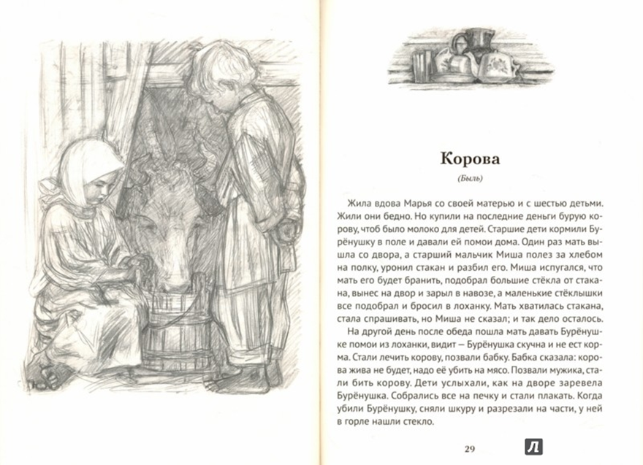
Почему случилась беда в крестьянской семье? Как надо было поступить Мише? Как бы вы назвали этот рассказ?
Воспитатель: Беда случилась потому, что у Миши не хватало смелости сказать правду. Если бы он не испугался и не бросил стекло в лохань, корова осталась жива. Значит, как нужно говорить? Правильно, нужно всегда говорить правду. - Где правда, там и счастье.
3) рассказ Н. Носова «Огурцы».
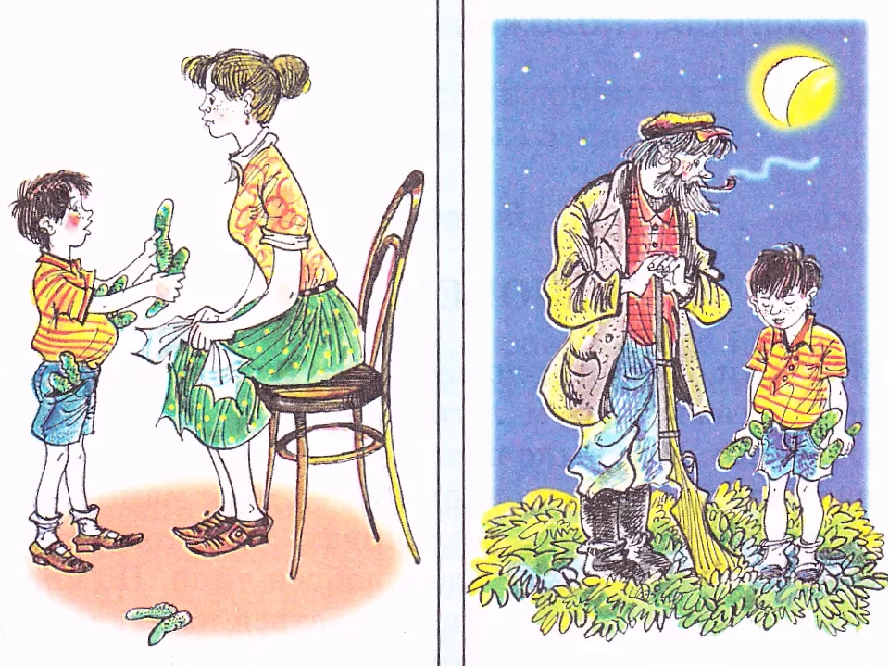

Как называется произведение? Почему Котька согласился не сразу отнести огурцы? (Испугался. Ночь. У было дедушки ружьё). Как сказала мама сыну? своему (Пусть лучше у меня не будет чем, сына сын – вор).
Хватило ли храбрости у признаться Котьки в своём поступке? (Да. Он всё рассказал сторожу – дедушке, сумел ночью дойти до огорода,).
Воспитатель: вот видите, как легко и радостно стало Котьке на душе, о тогочтоон сумел признаться в своём нечестном поступке, как нашёл в себе силы сказать правду даже тогда, когда ему было стыдно, страшно, неприятно.
А что сделали бы вы, месте, на окажись Котьки?
- Не зря в народе говорят - Раз солгал – навек лгуном стал.
Продуктивная деятельность
-Ребята, я думаю, что Незнайка теперь точно знает, что такое честность и правдивость. А чтобы он не забыл правила честности предлагаю сделать «Солнышко честности» (дети обводят ладошки – лучики, вырезают)
-Самое главное условие, когда вы будете приклеивать лучики правды, вы должны думать о честных и правдивых поступках, которые вы совершали. И тогда Незнайка точно станет честным и правдивым и у него появиться много друзей.
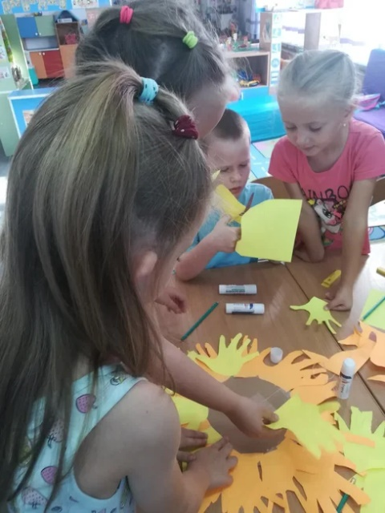
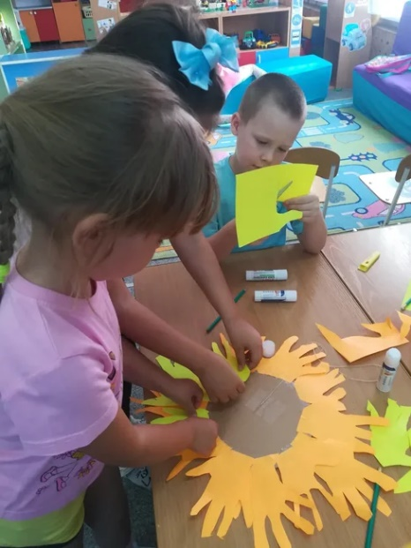
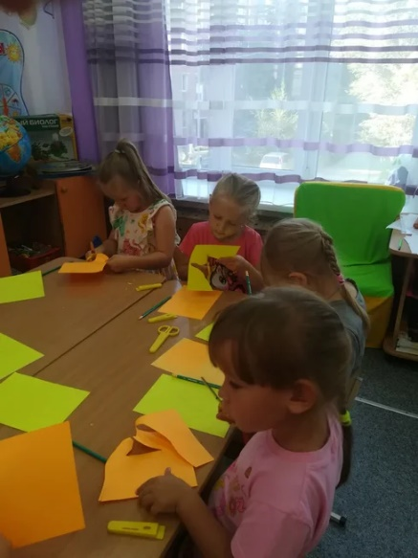
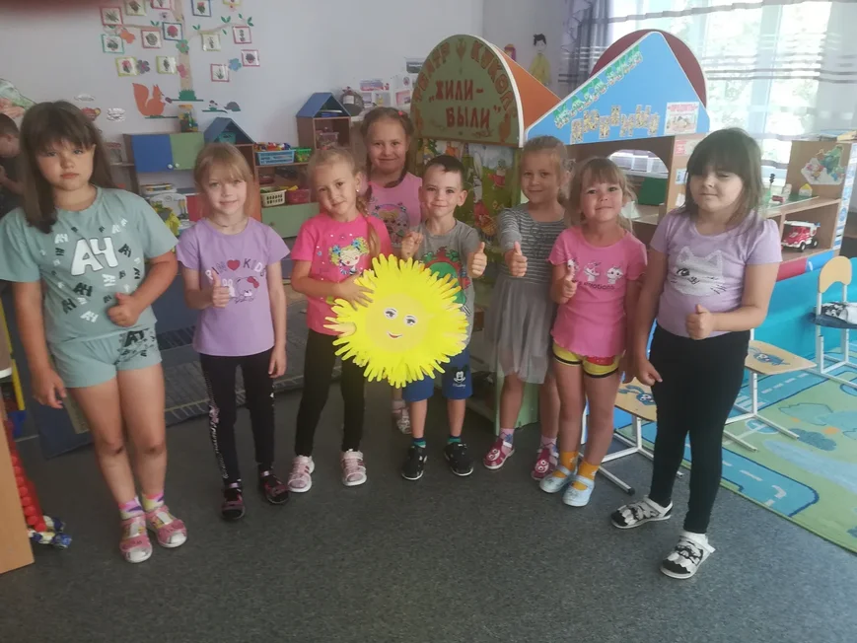

Рефлексия.
-Как вы думаете мы помогли Незнайки?
Были ли в вашей жизни случаи обмана? Вам было стыдно за обман?
Воспитатель: Я рада, что у нас в группе честные ребята, а если кто то, когда то, кого-то обманул, он обязательно исправиться. Людей обманывать нельзя, так как это некрасиво, нехорошо. Людям неприятно, когда их обманывают. Лгунов не любят, им не верят, поэтому надо всегда говорить правду: и взрослым, и детям, даже тогда, когда сказать трудно и неприятно.

